

PROYECTO DE DISEÑO DE SOFTWARE

Implementación de TecnoImport S.A.

Primer Término 2019-2020

Contenido

Integrantes: 3

Título del Proyecto: 3

Objetivo: 3

Descripción: 3

Diagrama de Casos de Uso: 4

Descripción de Casos de Uso: 4

Diagrama de Clases y Aspectos. 9

Diagramas de Secuencias 10

Diagrama De La Base De Datos 15

# Integrantes:

* Iliana Estefanía Bolaños Fajardo
* Christian Guerrero García
* Javier de Jesús Anchundia

# Título del Proyecto:

Implementación de un sistema para el manejo de inventario, compras y ventas de productos de la empresa TecnoImport S.A.

# Objetivo:

Utilizar paradigmas y patrones de diseño de software en la construcción del sistema para la empresa TecnoImport S.A.

# Descripción:

La empresa TecnoImport S.A. quiere un sistema para controlar su inventario en cada uno de sus locales, debe permitir la venta y compra de productos, así como el transporte entre almacenes y entregas a clientes, para esto se ha decidido comenzar identificando los actores que estarían envueltos en el sistema, asignar roles y responsabilidades a cada uno, una vez que se defina su participación en el sistema, se procede a identificar cada uno de las entidades que pertenecerán en la base de datos, así como sus relaciones, todo esto ayudará a la elaboración del diagrama lógico. Finalmente se realizará el diagrama de clases, teniendo en cuenta los anteriores modelos.

# 

# Diagrama de Casos de Uso:

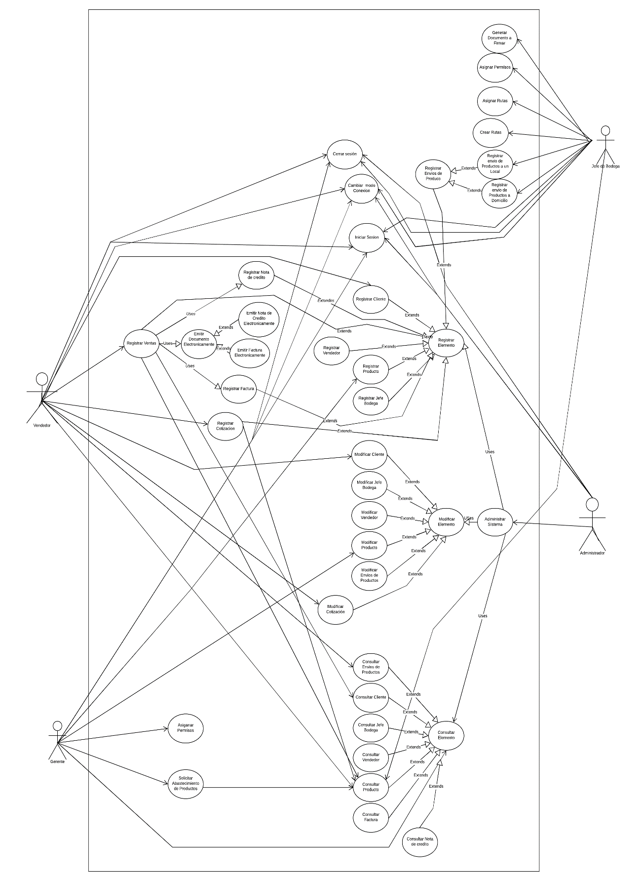

https://www.lucidchart.com/invitations/accept/6f1a2b44-5fc3-4d9c-aac9-c47a75fd2282

# Descripción de Casos de Uso:

|  |  |
| --- | --- |
| **Iniciar Sesión** | |
| **ID** | **CDU-A01** |
| **Titulo** | Iniciar Sesión |
| **Autor** | Javier Anchundia, Iliana Bolaños, Christian Guerrero |
| **Actor principal** | Vendedor, Gerente, Jefe de Bodega |
| **Actor secundario** |  |
| **Usa** |  |
| **Extiende** |  |
| **Descripción** | El usuario ingresa sus credenciales para acceder al sistema. |
| **Precondición** | Tener instalado el programa  Tener registrado el usuario que va a ingresar |
| **Secuencia normal** | 1. Abre el sistema 2. Se ingresan las credenciales (Usuario y contraseña) 3. Aceptar |
| **Postcondición** | Se presenta la GUI correspondiente al usuario por su rol |
| **Secuencia alternativa** | 1. Abre el sistema 2. Se ingresan las credenciales 3. Aceptar 4. No permite el ingreso 5. Se ingresaron credenciales incorrectas |

|  |  |
| --- | --- |
| **Asignar Permisos** | |
| **ID** | **CDU-A20** |
| **Titulo** | Asignar Permisos |
| **Autor** | Javier Anchundia, Iliana Bolaños, Christian Guerrero |
| **Actor principal** | Gerente, jefe de bodega |
| **Actor secundario** |  |
| **Usa** | DecoratorCP |
| **Extiende** |  |
| **Descripción** | El gerente agrega dinámicamente permisos a los empleados |
| **Precondición** | Haber iniciado sesión como Gerente  Debe existir el empleado |
| **Secuencia normal** | 1. Se inicia sesión como gerente 2. Se dirige a la sección de búsqueda 3. Busca el empleado 4. Selecciona al empleado 5. Le asigna los permisos 6. Clic en guardar |
| **Postcondición** | Se guarda en la base de datos |
| **Secuencia alternativa** | 1. Se inicia sesión como Gerente 2. Se dirige a la sección búsqueda 3. Busca el empleado 4. No existe el empleado 5. No se asignan los permisos al empleado |
| **Realizar Búsqueda De Articulo** | |
| **ID** | **CDU-A20** |
| **Titulo** | Realizar búsqueda de articulo |
| **Autor** | Javier Anchundia, Iliana Bolaños, Christian Guerrero |
| **Actor principal** | Vendedor, Gerente, jefe de bodega |
| **Actor secundario** |  |
| **Usa** |  |
| **Extiende** |  |
| **Descripción** | El usuario realiza la búsqueda de uno o varios artículos |
| **Precondición** | Haber iniciado sesión como vendedor  Debe existir el articulo |
| **Secuencia normal** | 1. Se inicia sesión como vendedor 2. Se dirige a la sección de búsqueda de artículos 3. Elige como buscar el artículo por sección, categoría o descripción 4. Se llena los campos de la búsqueda 5. Clic en realizar búsqueda |
| **Postcondición** | Se presenta en la GUI, el articulo o los artículos buscados |
| **Secuencia alternativa** | 1. Se inicia sesión como vendedor 2. Se dirige a la sección de búsqueda de artículos 3. Elige como buscar el artículo por sección, categoría o descripción 4. Se llena los campos de la búsqueda 5. El articulo no es encontrado 6. Se pide que registre el articulo antes de realizar la búsqueda |

|  |  |
| --- | --- |
| **Registrar envío de Productos a Local** | |
| **ID** | **CDU-A02** |
| **Titulo** | Registrar envío de Productos a un Local |
| **Autor** | Javier Anchundia, Iliana Bolaños, Christian Guerrero |
| **Actor principal** | Jefe de Bodega |
| **Actor secundario** |  |
| **Usa** | Buscar Productos |
| **Extiende** | Registrar Envíos de Producto, Registrar Elemento |
| **Descripción** | El jefe de bodega realiza el envío de productos desde la bodega a los demás locales |
| **Precondición** | Haber iniciado sesión como jefe de bodega.  Tener Productos registrados  Tener stock en los productos a transportar |
| **Secuencia normal** | 1. Se inicia sesión como jefe de bodega 2. Se va a la sección de envíos 3. Se selecciona la opción de envíos a locales 4. Se escoge el local de destino 5. Se especifican los productos y sus cantidades 6. Se guardan los cambios |
| **Postcondición** | Se activa la opción imprimir  Se guarda en la base de datos |
| **Registrar envío de Productos a Domicilio** | |
| **ID** | **CDU-A03** |
| **Titulo** | Registrar envío de Productos a Domicilio |
| **Autor** | Javier Anchundia, Iliana Bolaños, Christian Guerrero |
| **Actor principal** | Jefe de Bodega |
| **Actor secundario** |  |
| **Usa** |  |
| **Extiende** | Registrar Envíos de Producto, Registrar Elemento |
| **Descripción** | El jefe de bodega realiza el envío de las ventas desde un local hasta el domicilio del cliente. |
| **Precondición** | Haber iniciado sesión como jefe de bodega.  El vendedor debe haber registrado la venta  El cliente debe tener registrada su dirección |
| **Secuencia normal** | 1. Se inicia sesión como jefe de bodega 2. Se va a la sección de envíos 3. Se selecciona la opción de envíos a clientes 4. Se selecciona la venta 5. Se guardan los cambios |
| **Postcondición** | Se activa la opción imprimir  Se guarda en la base de datos |
| **Secuencia alternativa** | 1. Se inicia sesión como jefe de bodega 2. Se selecciona la opción de envíos a clientes o a locales 3. No hay conexión a la base de datos 4. No se guardan los cambios realizados |

|  |  |
| --- | --- |
| **Solicitar Abastecimiento** | |
| **ID** | **CDU-A21** |
| **Titulo** | Solicitar Abastecimiento |
| **Autor** | Javier Anchundia, Iliana Bolaños, Christian Guerrero |
| **Actor principal** | Gerente |
| **Actor secundario** |  |
| **Usa** |  |
| **Extiende** |  |
| **Descripción** | El gerente envía una solicitud con el objetivo de abastecer el local |
| **Precondición** | Haber iniciado sesión como gerente |
| **Secuencia normal** | 1. Se inicia sesión como gerente 2. Se dirige a la sección de solicitar abastecimiento 3. Abre la pantalla de abastecimiento 4. Clic en el botón nuevo abastecimiento 5. Ingresa todos los artículos necesitados 6. Clic en guardar |
| **Postcondición** | Se guarda en la base de datos |
| **Secuencia alternativa** | 1. No hay conexión a la base de datos 2. No permite iniciar sesión como gerente 3. No se pude enviar la solicitud de abastecimiento 4. Se muestra un mensaje de intente más tarde |

# Diagrama de Clases y Aspectos.

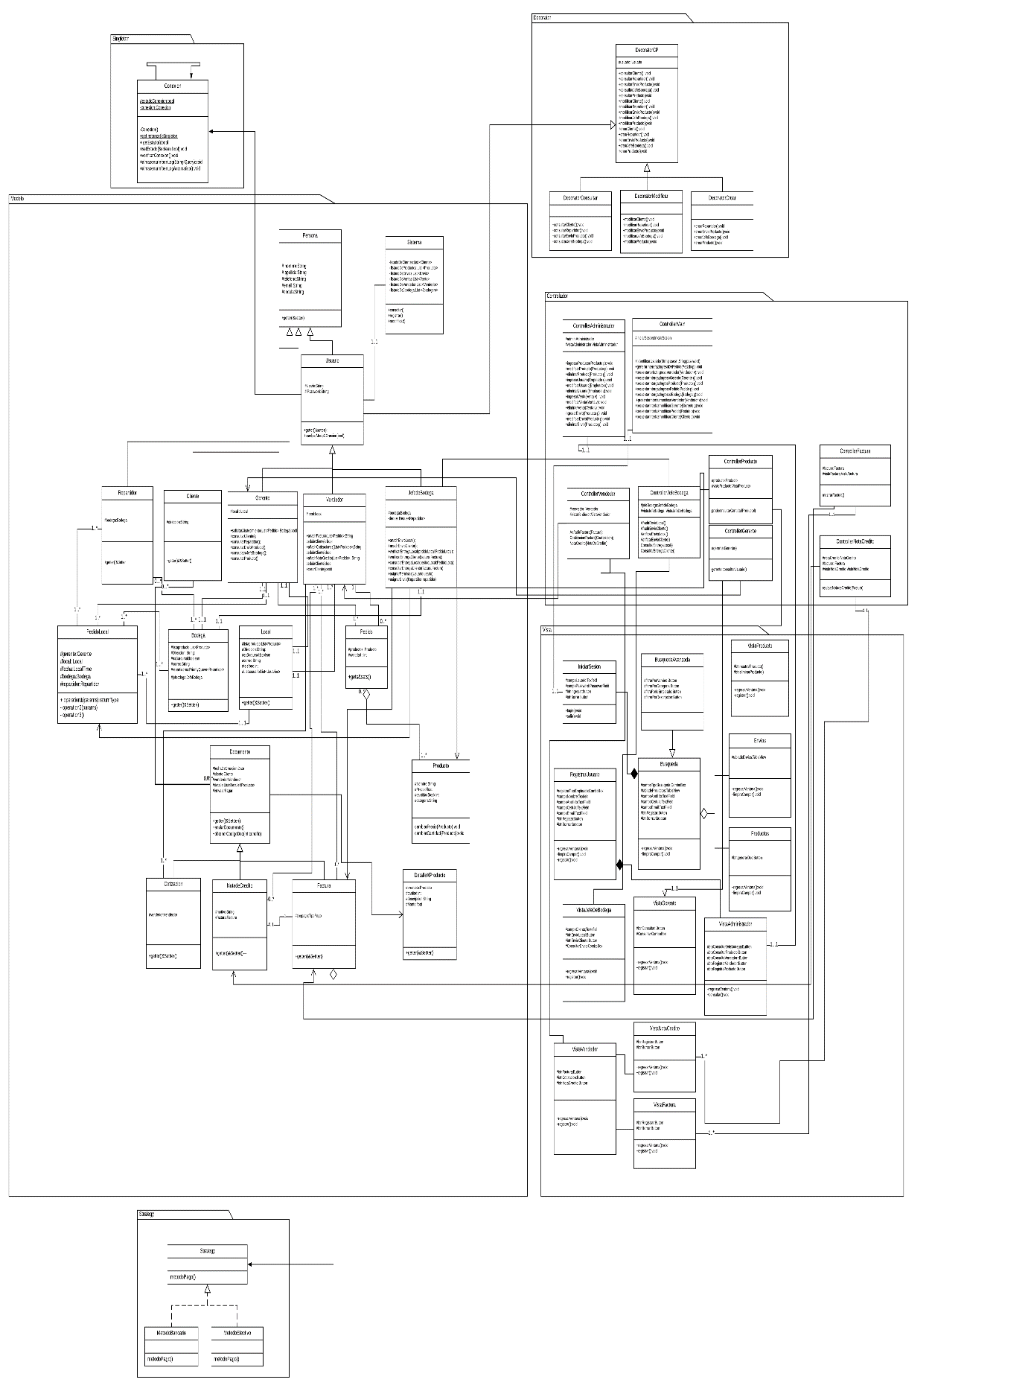

https://www.lucidchart.com/invitations/accept/02261cd9-21d9-43ab-a69a-df41efdfe7b7

# Diagramas de Secuencias

**Secuencia (Inicio de Sesión)**

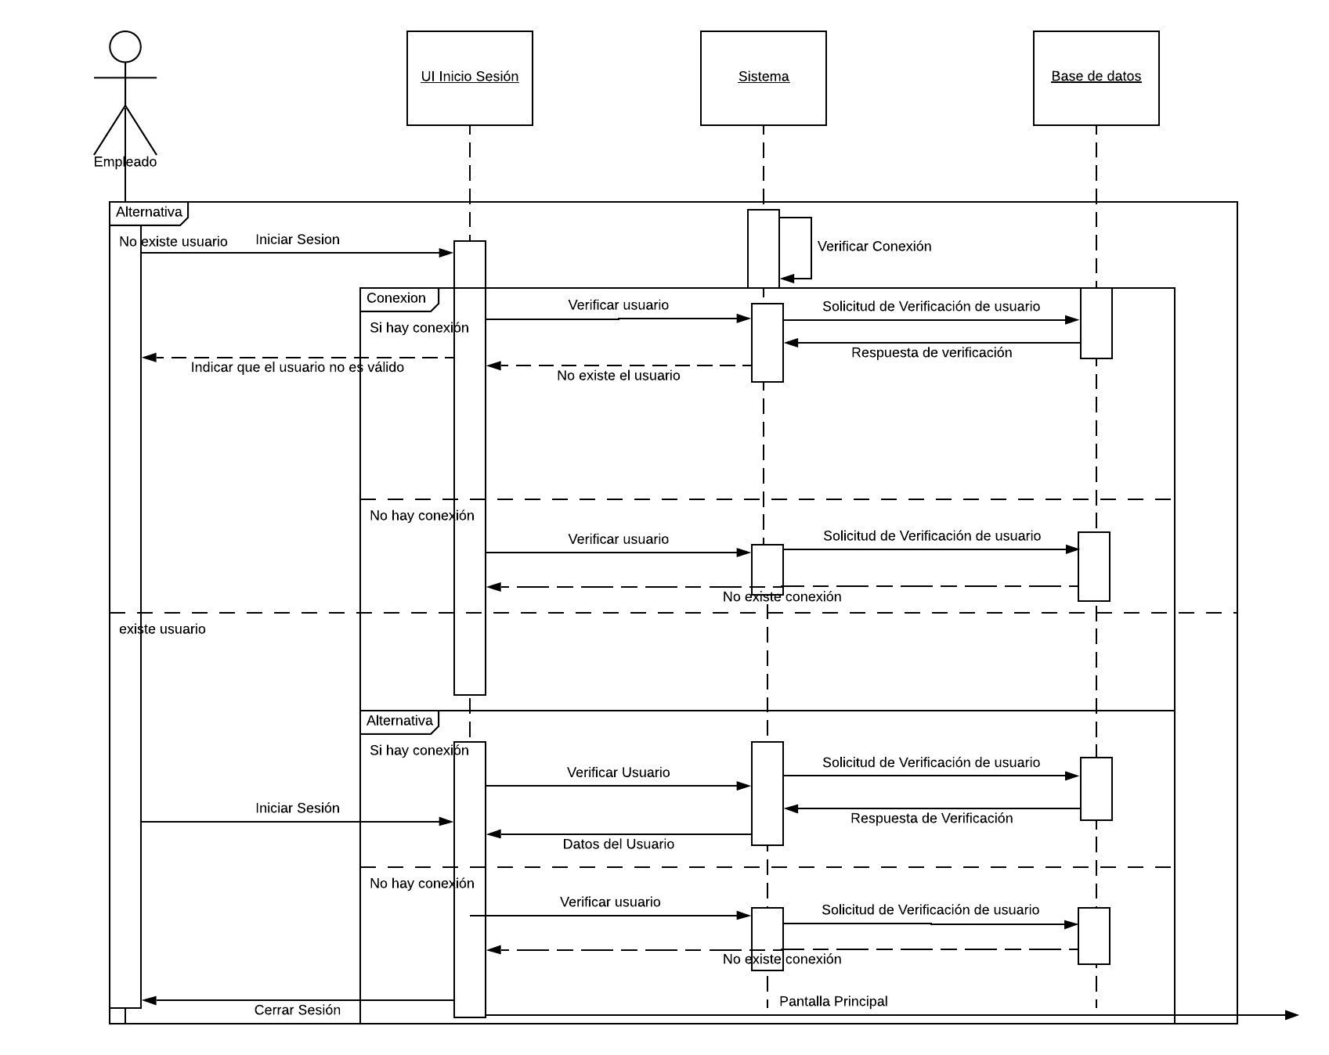

<https://www.lucidchart.com/invitations/accept/f8191430-2e8d-47f1-9791-633b75d115fa>

**Secuencia (Asignar Permisos)**

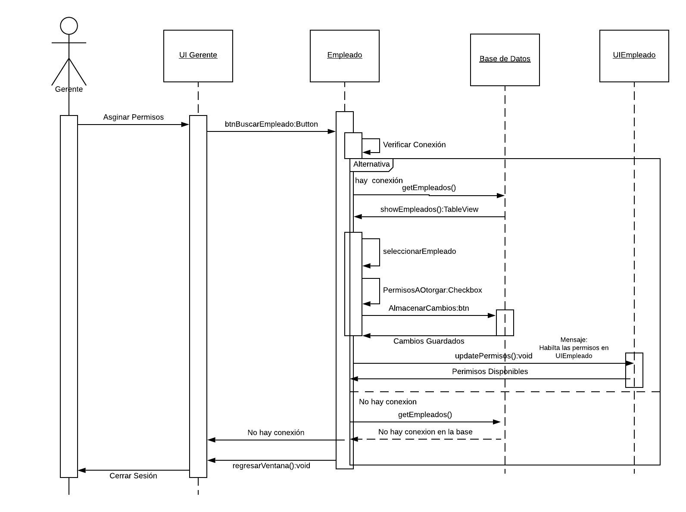

<https://www.lucidchart.com/invitations/accept/e701bdab-03c3-4e54-8eaa-2584d200af46>

**Secuencia (Asignar Pedido Repartidor)**

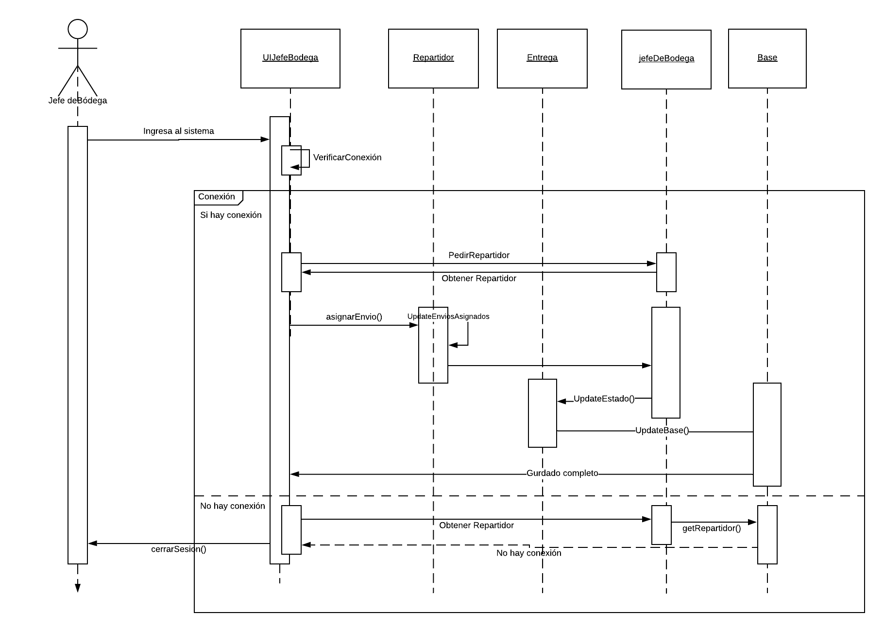

<https://www.lucidchart.com/invitations/accept/e701bdab-03c3-4e54-8eaa-2584d200af46>

**Secuencia (Realizar Búsqueda)**

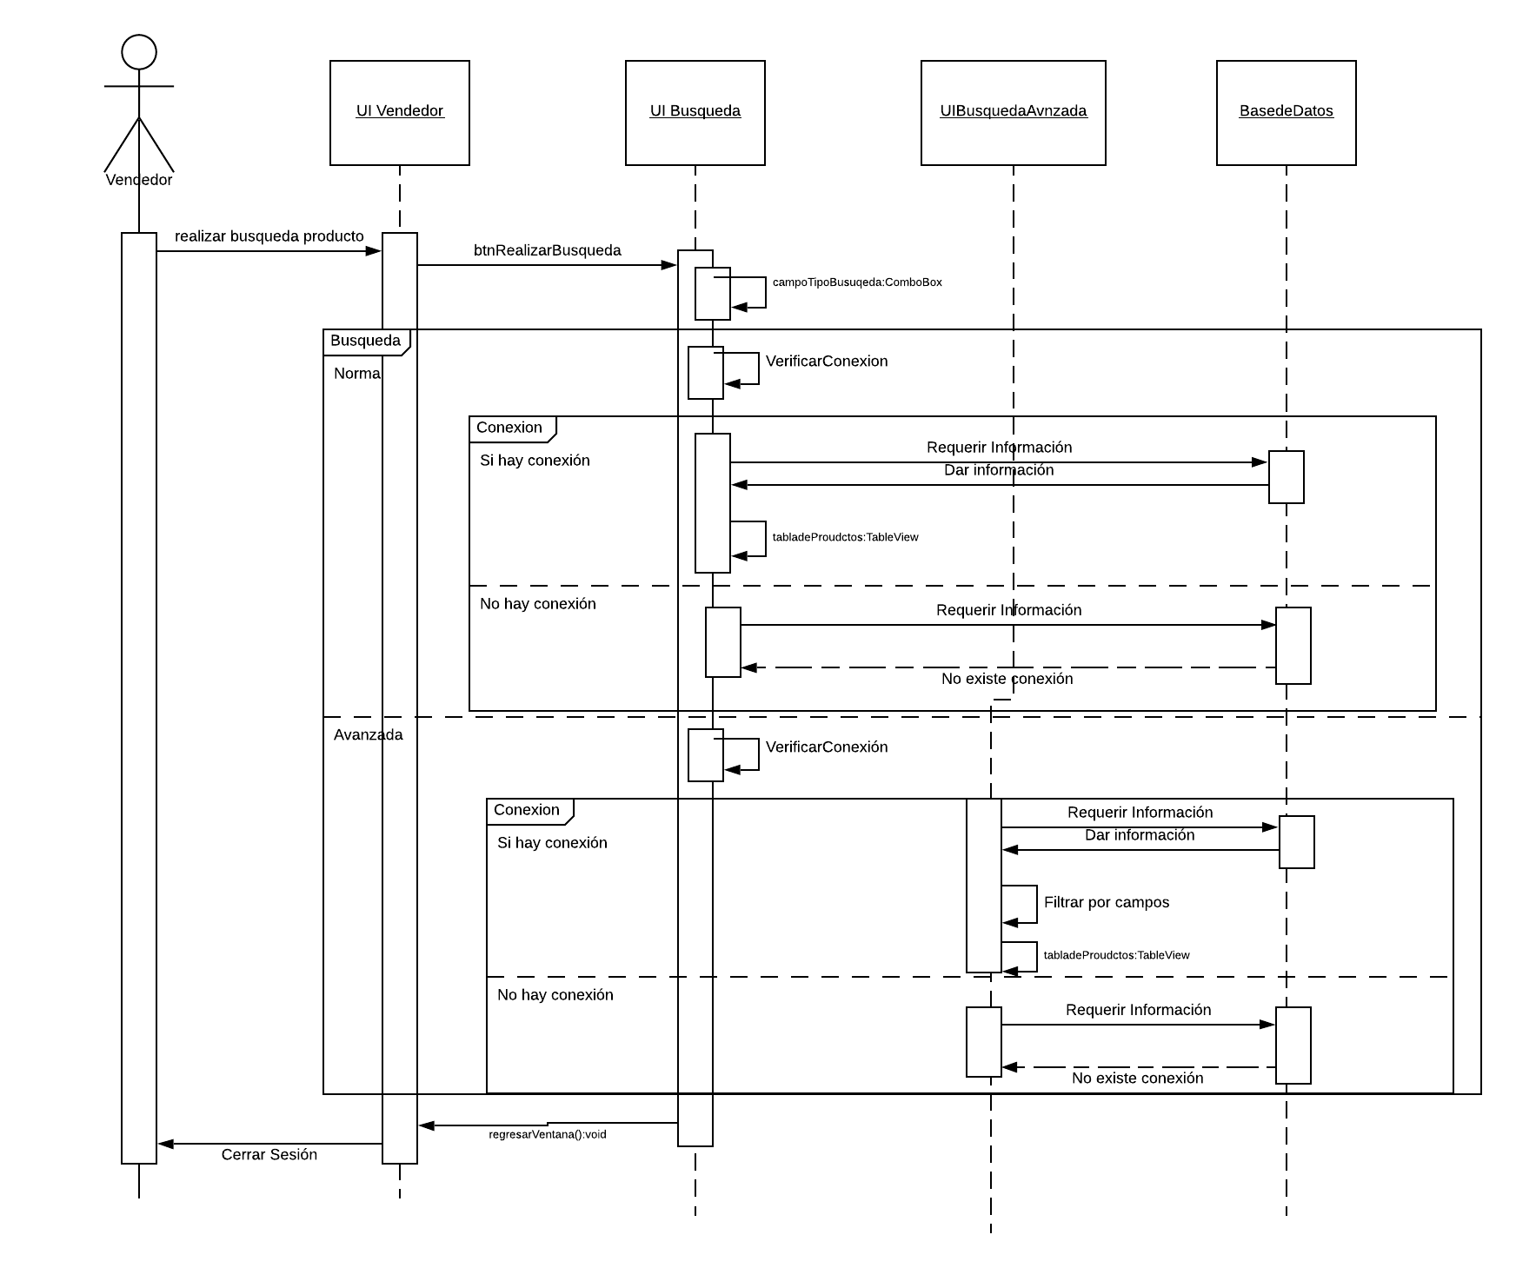

https://www.lucidchart.com/invitations/accept/a505bf3c-0d11-45a1-bd2c-1f25982eb3de

**Secuencia (Solicitar Abastecimiento)**

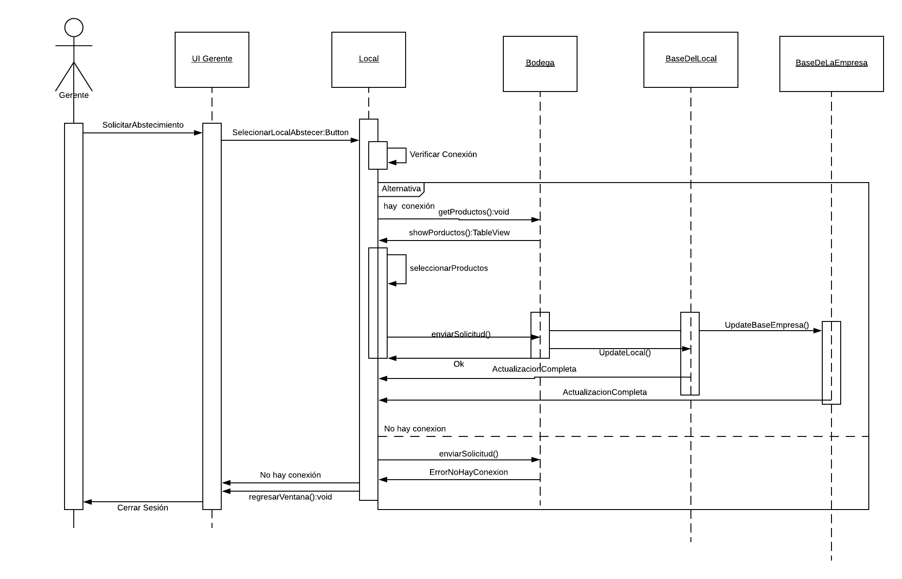

https://www.lucidchart.com/invitations/accept/eec9c03d-70b0-4715-b050-bd6a4d1e2dc7

# Diagrama De La Base De Datos

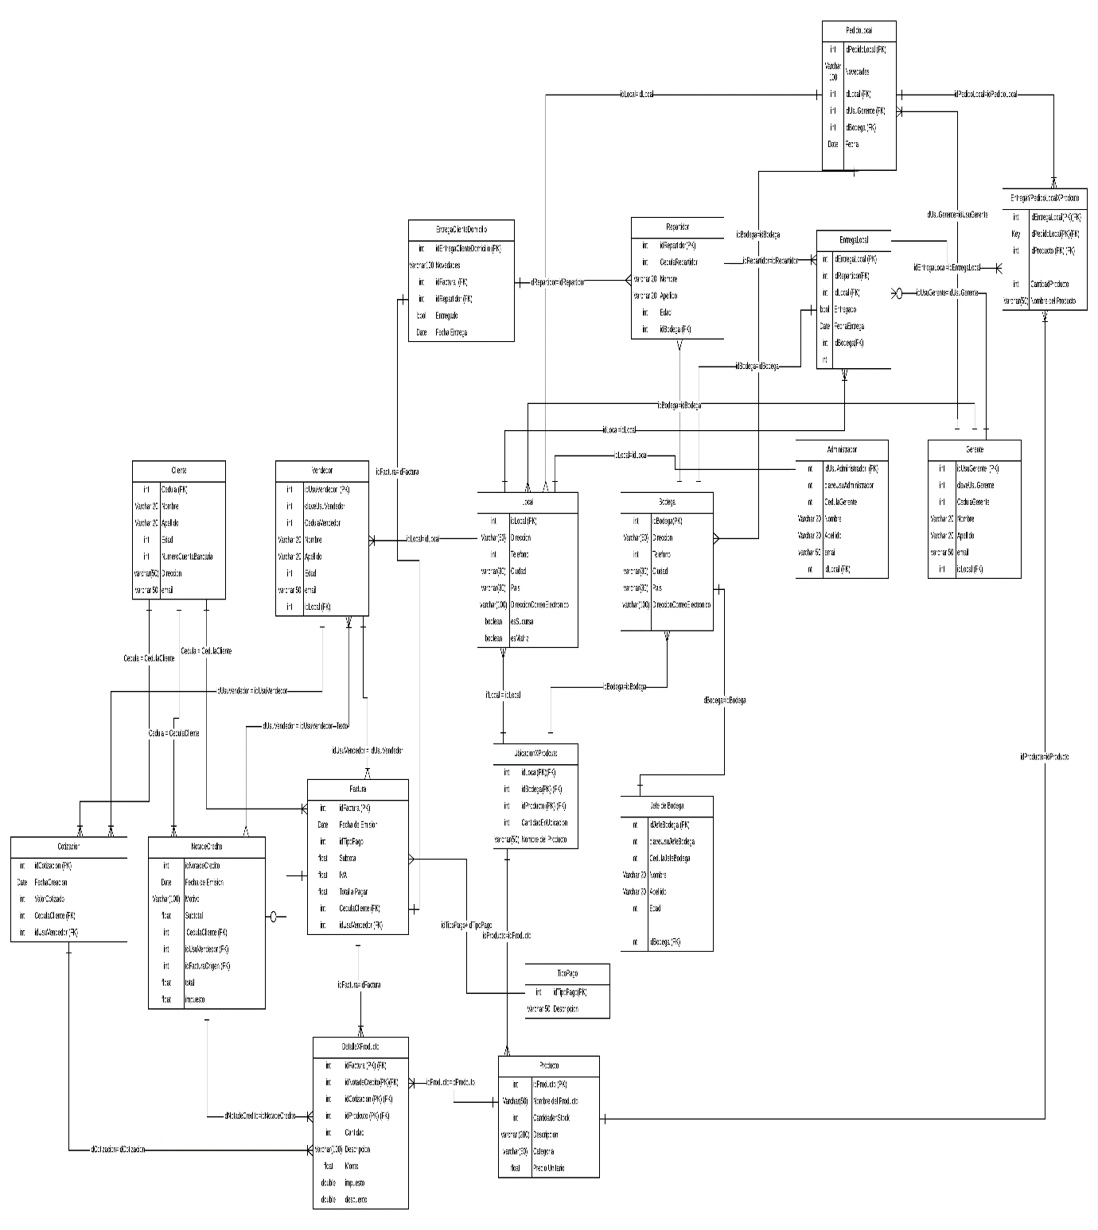

https://www.lucidchart.com/invitations/accept/7b9ff233-451e-4b92-8aa1-be52fbdead78